**TRƯỜNG ĐẠI HỌC DUY TÂN**

**KHOA CÔNG NGHỆ THÔNG TIN**



**Đồ Án Chuyên Ngành: Tích Hợp Hệ Thống (COTS)**

**TÊN ĐỀ TÀI:**

**XÂY DỰNG PHẦM MỀM QUẢN LÝ BÁN GIÀY TÍCH HỢP THANH TOÁN ONLINE**

**TÀI LIỆU USER INTERFACE**

**Nhóm 06**

**GVHD: ThS. Trần Huệ Chi**

**Nhóm SVTH:**

**Nguyễn Văn Cảnh 27211243489**

**Nguyễn Quốc Phong 27211202811**

**Hoàng Văn Ngọc Quý 27211253223**

**Võ Tấn Trin 27211245784**

**Đà Nẵng, tháng 12 năm 2024**

**PROJECT INFORMATION**

|  |  |  |  |
| --- | --- | --- | --- |
| **Dự án viết tắt** | App quản lý giày | | |
| **Tên dự án** | Xây dựng phần mềm quản lý bán giày | | |
| **Ngày bắt đầu** | 1/11/2024 | **Ngày kết thúc** | 20/12/2024 |
| **Nơi thực hiện** | Khoa Công nghệ thông tin – Đại học Duy Tân | | |
| **Giảng viên hướng dẫn** | ThS. Trần Huệ Chi  Email: tranhuechidt@gmail.com  Phone: 0983751077 | | |
| **Chủ sở hữu** | Trường Đại học Duy Tân | | |
| **Quản lý dự án** | Nguyễn Văn Cảnh | 038472@gmail.com | 0363866809 |
| **Thành viên trong nhóm** | Nguyễn Quốc Phong | nguyenquocphong23092003@gmail.com | 0346746344 |
| Hoàng Văn Ngọc Quý | hoangquyktm@gmail.com | 0399307618 |
| Võ Tấn Trin | votantrin020301@gmail.com | 0899314241 |

**THÔNG TIN TÀI LIỆU**

|  |  |
| --- | --- |
| **Tên dự án** | Xây dựng phần mềm quản lý bán giày |
| **Tiêu đề tài liệu** | User Interface |
| **Người thực hiện** | Hoàng Văn Ngọc Quý |

**LỊCH SỬ CHỈNH SỬA TÀI LIỆU**

|  |  |  |  |
| --- | --- | --- | --- |
| **Phiên bản** | **Người chỉnh sửa** | **Ngày** | **Ghi chú** |
| 1.0 | Hoàng Văn Ngọc Quý | 21/11/2024 | Tạo tài liệu |
| 2.0 | Hoàng Văn Ngọc Quý | 28/11/2024 | Chỉnh sửa tài liệu |

|  |  |  |  |
| --- | --- | --- | --- |
| **Tiêu đề tài liệu** | Tài liệu Interface | | |
| **Tác giả** | Hoàng Văn Ngọc Quý | | |
| **Vai trò** | Trưởng nhóm | | |
| **Ngày** | 21 – 11 – 2024 | **Tên tệp** | CS_445_AI-06-User_Interface.docx |
| **Đường dẫn** |  | | |
| **Kết nối** |  | | |

**PHÊ DUYỆT TÀI LIỆU**

Cẩn có các chữ ký để phê duyệt tài liệu này

|  |  |  |  |
| --- | --- | --- | --- |
| **Người hướng dẫn** | Trần Huệ Chi | **Chữ ký** |  |
| **Ngày** | …./…./2024 |
| **Chủ sở hữu** | Trần Huệ Chi | **Chữ ký** |  |
| **Ngày** | …./…./2024 |
| **Quản lý dự án** | Hoàng Văn Ngọc Quý | **Chữ ký** |  |
| **Ngày** | …./…./2024 |
| **Thành viên** | Nguyễn Văn Cảnh | **Chữ ký** |  |
| **Ngày** | …./…./2024 |
| Nguyễn Quốc Phong | **Chữ ký** |  |
| **Ngày** | …./…./2024 |
| Võ Tấn Trin | **Chữ ký** |  |
| **Ngày** | …./…./2024 |

# MỤC LỤC

MỤC LỤC 5

1. Giới thiệu 6

**1.1 Mục đích** 6

**1.2 Phạm vi** 6

2. Danh sách giao diện 6

3. Mô tả User Interface 8

**3.1 UI – 01: Giao diện đăng nhập** 8

Mô tả giao diện đăng nhập 9

**3.2 UI – 02: Giao diện Menu (đăng nhập thành công)** 10

Mô tả giao diện trang chủ (đăng nhập thành công) 11

**3.3 UI – 03: Giao diện danh mục sản phẩm** 14

Mô tả giao diện danh mục sản phẩm 14

**3.4 UI – 04: Giao diện sản phẩm** 16

Mô tả giao diện quản lý sản phẩm 16

**3.5 UI – 05: Giao diện quản lý thành viên** 18

Mô tả giao diện quản lý khách hàng 18

**3.6 UI – 06: Giao diện quản lý khuyến mãi** 21

Mô tả giao diện quản lý khuyến mãi 21

**3.7 UI – 07: Giao diện tìm kiếm sản phẩm** 23

Mô tả giao diện tìm kiếm sản phẩm 24

**3.8 UI – 08: Giao diện kho hàng** 25

Mô tả giao diện quản lý kho hàng 26

**3.9 UI – 09: Giao diện đặt hàng** 28

Mô tả giao diện đặt hàng 28

**3.10 UI – 10: Giao diện hóa đơn điện tử** 30

Mô tả giao diện hóa đơn điện tử 30

**3.11 UI – 11: Giao diện quản lý hóa đơn** 32

Mô tả giao diện quản lý hóa đơn 32

**3.12 UI – 12: Giao diện quản lý thống kê** 34

Mô tả giao diện báo cáo thống kê 34

**3.13 UI – 13: Giao diện quản lý nhân viên** 35

Mô tả giao diện quản lý nhân viên 36

# Giới thiệu

## **1.1 Mục đích**

* Tài liệu này mô tả giao diện thiết kế của ứng dụng quản lý bán giày tích hợp thanh toán online.

## **1.2 Phạm vi**

* Tổng quan về các giai đoạn và mô-đun của hệ thống.
* Tạo giao diện hoàn chỉnh, và mô tả chúng một cách rõ ràng.

# Danh sách giao diện

***Bảng 1: Danh sách giao diện***

|  |  |  |  |
| --- | --- | --- | --- |
| **User Interface ID** | **Tên UI** | **Mô tả** | **Ghi chú** |
| **UI – 01** | Đăng nhập | Đây là chức năng đăng nhập của toàn bộ người dùng hệ thống |  |
| **UI – 02** | Menu trang chủ (đăng nhập thành công) | Đây là trang chủ website khi đăng nhập thành công của người dùng |  |
| **UI – 03** | Danh mục sản phẩm | Đây là chức năng xem danh mục sản phẩm và thực hiện các chức năng thêm , sửa, xóa, cập nhập danh mục |  |
| **UI – 04** | Quản lý sản phẩm | Đây là chức năng cập nhật, thêm, sửa, xóa sản phẩm của Admin |  |
| **UI – 05** | Quản lý khách hàng | Đây là chức năng quản lý khách hàng (nhân viên, thành viên) của Admin |  |
| **UI – 06** | Quản lý khuyến mãi | Đây là chức năng quản lý khuyến mãi của Admin |  |
| **UI – 07** | Tìm kiếm sản phẩm | Đây là chức năng tìm kiếm sản phẩm của nhân viên/admin |  |
| **UI – 08** | Quản lý kho hang | Đây là chức năng quản lý kho hàng của Admin |  |
| **UI – 09** | Đặt Hàng | Đây là chức năng đặt hàng được nhân viên sử dụng khi có khách hàng tới mua hàng |  |
| **UI – 10** | Hóa đơn điện tử | Đây là chức năng xem hóa đơn điện tử dành cho thanh toán online |  |
| **UI – 11** | Quản lý hóa đơn | Đây là chức năng quản lý hóa đơn của Admin |  |
| **UI – 12** | Quản lý giao hàng | Đây là chức năng quản lý giao hàng dành cho những khách hàng sử dụng dịch vụ mua hàng online thông qua việc gọi điện/ đặt hàng qua 1 ứng dụng trung gian |  |
| **UI – 13** | Quản lý thống kê | Đây là chức năng quản lý báo cáo thống kê của Admin |  |
| **UI – 14** | Quản lý nhân viên | Đây là chức năng quản lý nhân viên của Amin |  |

# 3. Mô tả User Interface

## **3.1 UI – 01: Giao diện đăng nhập**

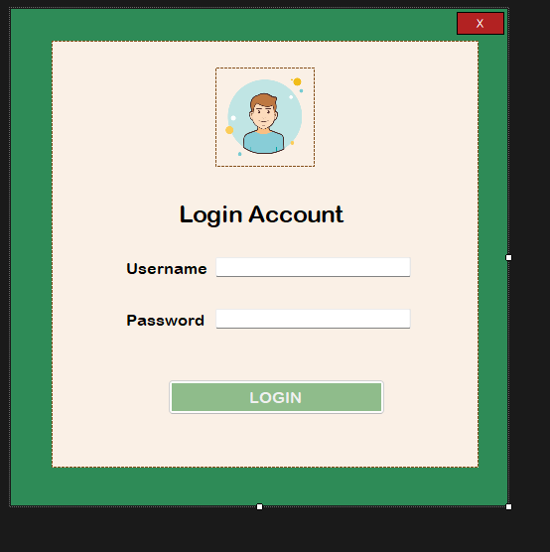

### Mô tả giao diện đăng nhập

|  |  |  |  |  |
| --- | --- | --- | --- | --- |
| **Màn hình** | Trang đăng nhập | | | |
| **Truy cập** | Sau khi nhấn vào Đăng nhập | | | |
| **Đối tượng** | User (Admin/ Nhân viên) | | | |
| **Nội dung** | | | | |
| **Mục** | **Kiểu** | **Dữ liệu** | **Mô tả** | |
| 1. Tên đăng nhập | Textbox | Rỗng | Nhập tên đăng nhập | |
| 2. Mật khẩu | Textbox | Rỗng | Nhập mật khẩu đăng nhập | |
| 3. Login | Button | Mặc định | Bấm vào để đăng nhập | |
| **Hoạt động** | | | | |
| **Tên** | **Mô tả** | | **Thành công** | **Thất bại** |
| Đăng nhập | Nhấn vào để đăng nhập | | Thông báo hiển thị đăng nhập thành công | Đăng nhập không thành công |

## **3.2 UI – 02: Giao diện Menu (đăng nhập thành công)**

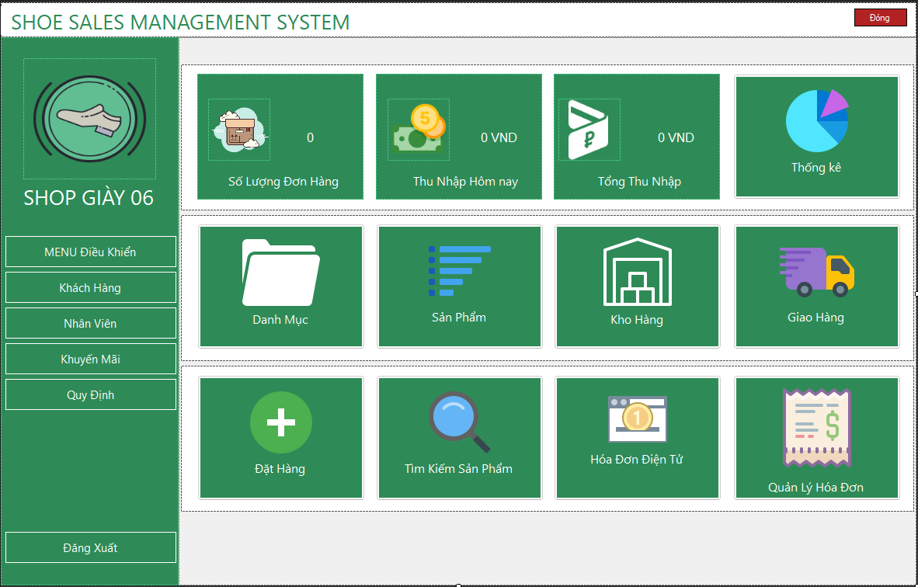

### Mô tả giao diện trang chủ (đăng nhập thành công)

|  |  |  |  |  |
| --- | --- | --- | --- | --- |
| **Màn hình** | Trang chủ (đăng nhập thành công) | | | |
| **Truy cập** | Sau khi truy cập ứng dụng | | | |
| **Đối tượng** | User, Admin | | | |
| **Nội dung** | | | | |
| **Mục** | **Kiểu** | **Dữ liệu** | **Mô tả** | |
| 1. Khách Hàng | Button | Mặc định | Hiển thị form quản lý khách hàng | |
| 2. Nhân Viên | Button | Mặc định | Hiển thị form quản lý nhân viên | |
| 3. Khuyến Mãi | Button | Mặc định | Hiển thị form quản lý khuyến mãi | |
| 4. Quy Định | Button | Mặc định | Hiển thị form quản lý quy định | |
| 5. Đăng Xuất | Button | Mặc Định | Đăng xuất tài khoản hiện tại | |
| 6. Số lượng đơn hàng | Panel | Mặc định | Hiển thị số lượng đơn hàng hôm nay | |
| 7. Thu nhập hôm nay | Panel | Mặc định | Hiển thi thu nhập của ngày hôm nay | |
| 8. Tổng thu nhập | Panel | Mặc định | Hiển thị thu nhập của cả tháng | |
| 9. Thống Kê | Button | Mặc định | Hiển thị form quản lý báo cáo thống kê | |
| 10. Danh Mục | Button | Mặc định | Hiển thị form quản lý danh mục sản phẩm | |
| 11. Sản Phẩm | Button | Mặc định | Hiển thị form quản lý sản phẩm | |
| 12. Giao Hàng | Button | Mặc định | Hiển thi form quản lý giao hàng | |
| 13. Kho Hàng | Button | Mặc định | Hiển thị form quản lý kho hàng | |
| 14. Đặt Hàng | Button | Mặc định | Hiển thị form đặt hàng | |
| 15. Tìm Kiếm Sản Phẩm | Button | Mặc định | Hiển thị form tìm kiếm sản phẩm | |
| 16. Hóa Đơn Điện tử | Button | Mặc định | Hiển thị form hóa đơn điện tử | |
| 17. Quản Lý Hóa Đơn | Button | Mặc định | Hiển thị form quản lý hóa đơn | |
| 18. Đóng | Button | Mặc định | Đóng ứng dụng | |
| **Hoạt động** | | | | |
| **Tên** | **Mô tả** | | **Thành công** | **Thất bại** |
| 1. Khách Hàng | Hiển thị form quản lý khách hàng | | Hiển thị form quản lý khách hàng |  |
| 2. Nhân Viên | Hiển thị form quản lý nhân viên | | Hiển thị form quản lý nhân viên |  |
| 3. Khuyến Mãi | Hiển thị form quản lý khuyến mãi | | Hiển thị form quản lý khuyến mãi |  |
| 4. Quy Định | Hiển thị form quản lý quy định | | Hiển thị form quản lý quy định |  |
| 5. Đăng Xuất | Đăng xuất tài khoản hiện tại | | Đăng xuất tài khoản hiện tại |  |
| 6. Số lượng đơn hàng | Hiển thị số lượng đơn hàng hôm nay | | Hiển thị số lượng đơn hàng hôm nay |  |
| 7. Thu nhập hôm nay | Hiển thi thu nhập của ngày hôm nay | | Hiển thi thu nhập của ngày hôm nay |  |
| 8. Tổng thu nhập | Hiển thị thu nhập của cả tháng | | Hiển thị thu nhập của cả tháng |  |
| 9. Thống Kê | Hiển thị form quản lý báo cáo thống kê | | Hiển thị form quản lý báo cáo thống kê |  |
| 10. Danh Mục | Hiển thị form quản lý danh mục sản phẩm | | Hiển thị form quản lý danh mục sản phẩm |  |
| 11. Sản Phẩm | Hiển thị form quản lý sản phẩm | | Hiển thị form quản lý sản phẩm |  |
| 12. Giao Hàng | Hiển thi form quản lý giao hàng | | Hiển thi form quản lý giao hàng |  |
| 13. Kho Hàng | Hiển thị form quản lý kho hàng | | Hiển thị form quản lý kho hàng |  |
| 14. Đặt Hàng | Hiển thị form đặt hàng | | Hiển thị form đặt hàng |  |
| 15. Tìm Kiếm Sản Phẩm | Hiển thị form tìm kiếm sản phẩm | | Hiển thị form tìm kiếm sản phẩm |  |
| 16. Hóa Đơn Điện tử | Hiển thị form hóa đơn điện tử | | Hiển thị form hóa đơn điện tử |  |
| 17. Quản Lý Hóa Đơn | Hiển thị form quản lý hóa đơn | | Hiển thị form quản lý hóa đơn |  |

## **3.3 UI – 03: Giao diện danh mục sản phẩm**

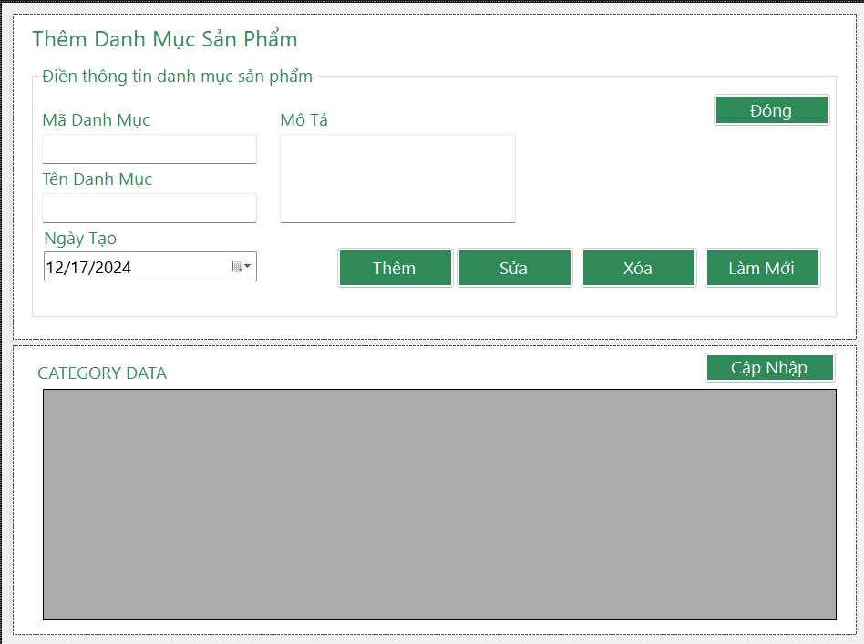

### Mô tả giao diện danh mục sản phẩm

|  |  |  |  |  |
| --- | --- | --- | --- | --- |
| **Màn hình** | Giao diện danh mục sản phẩm | | | |
| **Truy cập** | Sau khi nhấp vào Danh Mục | | | |
| **Đối tượng** | Nhân viên/ Admin | | | |
| **Nội dung** | | | | |
| **Mục** | **Kiểu** | **Dữ liệu** | **Mô tả** | |
| 1. Mã danh mục | Textbox | Mặc định | Nhập mã danh mục sản phẩm | |
| 1. Tên danh mục | Textbox | Mặc định | Nhập tên danh mục sản phẩm | |
| 1. Ngày tạo | Datetime | Mặc định | Chọn ngày tạo danh mục sản phẩm | |
| 1. Mô tả | Textbox | Mặc định | Nhập mô tả cho danh mục sản phẩm | |
| 1. Đóng | Button | Mặc định | Đóng form danh mục | |
| 1. Thêm | Button | Mặc định | Nhấn để thêm danh mục mới | |
| 1. Sửa | Button | Mặc định | Nhấn để sửa danh mục | |
| 1. Xóa | Button | Mặc định | Nhấn để xóa danh mục theo mã danh mục | |
| 1. Làm mới | Button | Mặc định | Nhấn để làm mới các ô textbox để nhập lại | |
| 1. Cập nhập | Button | Mặc định | Nhấn để cập nhập lại datagridview | |
| 1. DataGridView | Data | Mặc định | Hiển thị danh mục sản phẩm đã lưu trong bảng | |
| **Hoạt động** | | | | |
| **Tên** | **Mô tả** | | **Thành công** | **Thất bại** |
| Thêm | Nhấn để thêm danh mục sản phẩm | | Danh mục sản phẩm được lưu thành công |  |
| Sửa | Nhấn để sửa danh mục | | Danh mục sản phẩm được sửa thành công |  |
| Xóa | Nhấn để xóa danh mục | | Danh mục sản phẩm được xóa thành công |  |
| Làm mới | Nhấn để làm mới các ô textbox | |  | Chưa làm mới các ô textbox |
| Cập nhập | Nhấn để cập nhập datagridview | | Datagridview được cập nhập thành công |  |
| Đóng | Nhấn để đóng form danh mục | | Đóng form thành công |  |

## **3.4 UI – 04: Giao diện sản phẩm**

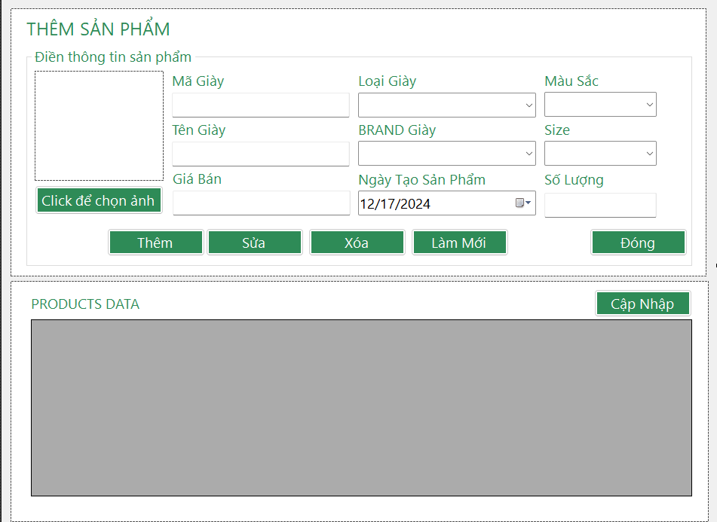

### Mô tả giao diện quản lý sản phẩm

|  |  |  |  |  |
| --- | --- | --- | --- | --- |
| **Màn hình** | Giao diện quản lý sản phẩm | | | |
| **Truy cập** | Sau khi nhấn vào Sản Phẩm | | | |
| **Đối tượng** | Admin/Nhân viên | | | |
| **Nội dung** | | | | |
| **Mục** | **Kiểu** | **Dữ liệu** | **Mô tả** | |
| 1. Click để chọn ảnh | Button | Mặc định | Nhấn để tải ảnh lên từ máy | |
| 1. Mã giày | Textbox | Mặc định | Nhập mã giày | |
| 1. Tên giày | Textbox | Mặc định | Nhập tên giày | |
| 1. Giá bán | Textbox | Mặc định | Nhập giá sản phẩm | |
| 1. Loại giày | Combobox | Mặc định | Chọn loại giày | |
| 1. Brand giày | Combobox | Mặc định | Chọn brand giày | |
| 1. Ngày tạo sản phẩm | Datetime | Mặc định | Chọn ngày tạo sản phẩm | |
| 1. Màu sắc | Combobox | Mặc định | Chọn màu sắc cho giày | |
| 1. Size | Combobox | Mặc định | Chọn size giày | |
| 1. Số lượng | Textbox | Mặc định | Nhập số lượng | |
| 1. Thêm | Button | Mặc định | Thêm sản phẩm vào data | |
| 1. Sửa | Button | Mặc định | Sửa thông tin giày | |
| 1. Xóa | Button | Mặc định | Xóa giày bằng mã giày | |
| 1. Làm mới | Button | Mặc định | Làm mới dữ liệu nhập | |
| 1. Đóng | Button | Mặc định | Đóng form sản phẩm | |
| 1. Cập nhập | Button | Mặc định | Cập nhập datagridview | |
| 1. datagridview | Data | Mặc định | Hiển thị data sản phẩm | |
| **Hoạt động** | | | | |
| **Tên** | **Mô tả** | | **Thành công** | **Thất bại** |
| Thêm | Thêm sản phẩm vào data | | Thêm sản phẩm vào data thành công |  |
| Sửa | Sửa thông tin giày | | Sửa thông tin giày thành công |  |
| Xóa | Xóa giày bằng mã giày | | Xóa giày bằng mã giày thành công |  |
| Làm mới | Làm mới dữ liệu nhập | |  | Làm mới dữ liệu nhập thất bại |
| Đóng | Đóng form sản phẩm | | Đóng form sản phẩm thành công |  |
| Cập nhập | Cập nhập datagridview | | Cập nhập datagridview thành công |  |
| datagridview | Hiển thị data sản phẩm | | Hiển thị data sản phẩm thành công |  |

## **3.5 UI – 05: Giao diện quản lý thành viên**

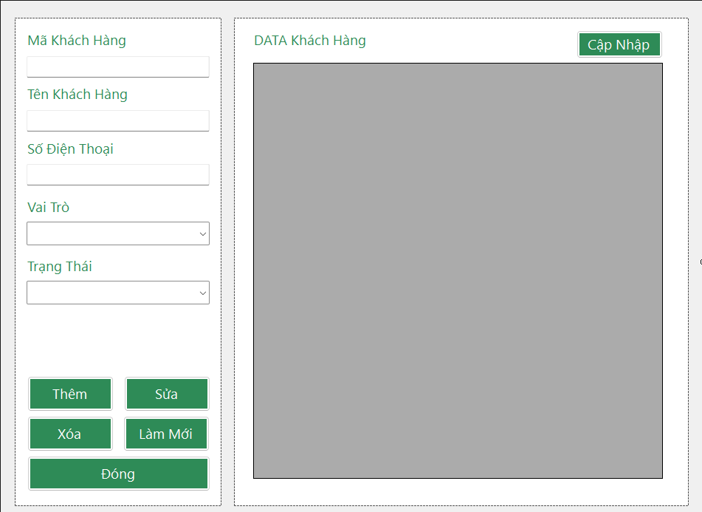

### Mô tả giao diện quản lý khách hàng

|  |  |  |  |  |
| --- | --- | --- | --- | --- |
| **Màn hình** | Giao diện quản lý khách hàng | | | |
| **Truy cập** | Sau khi nhấn vào Khách Hàng | | | |
| **Đối tượng** | Admin/Nhân viên | | | |
| **Nội dung** | | | | |
| **Mục** | **Kiểu** | **Dữ liệu** | **Mô tả** | |
| 1. Mã khách hàng | Textbox | Mặc định | Nhập mã khách hàng | |
| 1. Tên khách hàng | Textbox | Mặc định | Nhập tên khách hàng | |
| 1. Số điện thoại | Textbox | Mặc định | Nhập số điện thoại khách hàng | |
| 1. Vai trò | Combobox | Mặc định | Chọn vai trò cho khách hàng | |
| 1. Trạng thái | Combobox | Mặc định | Chọn trạng thái thành viên | |
| 1. Thêm | Button | Mặc định | Nhấn để thêm khách hàng vào CSDL | |
| 1. Xóa | Button | Mặc định | Nhấn để xóa khách hàng trong CSDL bằng mã khách hàng | |
| 1. Đóng | Button | Mặc định | Nhấn để đóng form quản lý khách hàng | |
| 1. Sửa | Button | Mặc định | Nhấn để sửa thông tin khách hàng | |
| 1. Làm mới | Button | Mặc định | Nhấn để làm mới các ô textbox | |
| 1. Cập nhập | Button | Mặc định | Nhấn để cập nhập datagridview | |
| 1. Datagridview | Datagridview | Mặc định | Hiển thị data khách hàng | |
| **Hoạt động** | | | | |
| **Tên** | **Mô tả** | | **Thành công** | **Thất bại** |
| Thêm | Thêm khách hàng vào data | | Thêm khách hàng vào data thành công |  |
| Sửa | Sửa thông tin khách hàng | | Sửa thông tin khách hàng thành công |  |
| Xóa | Xóa khách hàng bằng mã khách hàng | | Xóa khách hàng bằng mã khách hàng thành công |  |
| Làm mới | Làm mới dữ liệu nhập | |  | Làm mới dữ liệu nhập thất bại |
| Đóng | Đóng form sản phẩm | | Đóng form khách hàng thành công |  |
| Cập nhập | Cập nhập datagridview | | Cập nhập datagridview thành công |  |
| datagridview | Hiển thị data sản phẩm | | Hiển thị data khách hàng thành công |  |

## **3.6 UI – 06: Giao diện quản lý khuyến mãi**

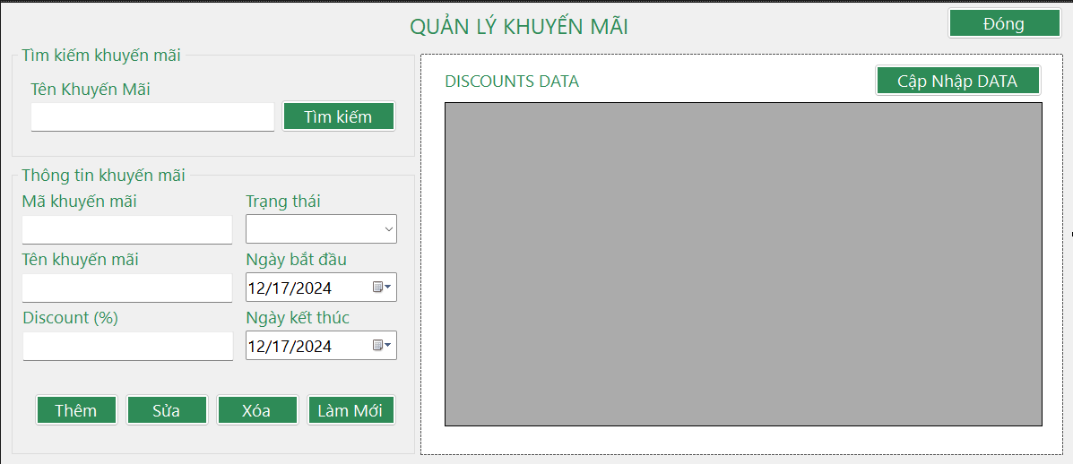

### Mô tả giao diện quản lý khuyến mãi

|  |  |  |  |  |
| --- | --- | --- | --- | --- |
| **Màn hình** | Giao diện quản lý khuyến mãi | | | |
| **Truy cập** | Sau khi truy cập vào Khuyến Mãi | | | |
| **Đối tượng** | Admin/nhân viên | | | |
| **Nội dung** | | | | |
| **Mục** | **Kiểu** | **Dữ liệu** | **Mô tả** | |
| 1. Tên khuyến mãi | Textbox | Mặc định | Nhập tên khuyến mãi để tìm kiếm | |
| 1. Tìm kiếm | Button | Mặc định | Tìm kiếm khuyến mãi theo tên | |
| 1. Mã khuyến mãi | Textbox | Mặc định | Nhập mã khuyến mãi mới để thêm vào CSDL | |
| 1. Tên khuyến mãi | Textbox | Mặc định | Nhập tên khuyến mãi mới để lưu vào CSDL | |
| 1. Discount(%) | Textbox | Mặc định | Nhập % discount áp dụng cho mã giảm giá | |
| 1. Thêm | Button | Mặc định | Thêm khuyến mãi vào CSDL | |
| 1. Sửa | Button | Mặc định | Sửa thông tin khuyến mãi theo mã khuyến mãi | |
| 1. Xóa | Button | Mặc định | Xóa mã khuyến mãi | |
| 1. Làm mới | Button | Mặc định | Làm mới các ô textbox | |
| 1. Đóng | Button | Mặc định | Đóng form khuyến mãi | |
| 1. Cập nhập | Button | Mặc định | Cập nhập datagirdview | |
| 1. Datagridview | Datagridview | Mặc định | Hiển thị data khuyến mãi | |
| 1. Trạng thái | Combobox | Mặc định | Chọn trạng thái của khuyến mãi | |
| 1. Ngày bắt đầu | Datetime | Mặc định | Ngày bắt đầu khuyến mãi | |
| 1. Ngày kết thúc | Datetime | Mặc định | Ngày kết thúc khuyến mãi | |
| **Hoạt động** | | | | |
| **Tên** | **Mô tả** | | **Thành công** | **Thất bại** |
| Thêm | Thêm khuyến mãi vào data | | Thêm khuyến mãi vào data thành công |  |
| Sửa | Sửa thông tin khuyến mãi | | Sửa thông tin khuyến mãi thành công |  |
| Xóa | Xóa khuyến mãi bằng mã khuyến mãi | | Xóa khuyến mãi bằng mã khuyến mãi thành công |  |
| Làm mới | Làm mới dữ liệu nhập | |  | Làm mới dữ liệu nhập thất bại |
| Đóng | Đóng form khuyến mãi | | Đóng form khuyến mãi thành công |  |
| Cập nhập | Cập nhập datagridview | | Cập nhập datagridview thành công |  |
| datagridview | Hiển thị data sản phẩm | | Hiển thị data khuyến mãi thành công |  |

## **3.7 UI – 07: Giao diện tìm kiếm sản phẩm**

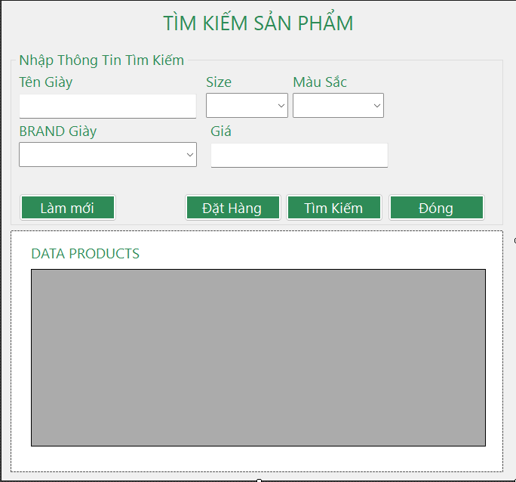

### Mô tả giao diện tìm kiếm sản phẩm

|  |  |  |  |  |
| --- | --- | --- | --- | --- |
| **Màn hình** | Giao diện tìm kiếm sản phẩm | | | |
| **Truy cập** | Sau khi truy cập vào Tìm Kiếm Sản Phẩm | | | |
| **Đối tượng** | Admin/nhân viên | | | |
| **Nội dung** | | | | |
| **Mục** | **Kiểu** | **Dữ liệu** | **Mô tả** | |
| 1. Nhập tên giày | Textbox | Mặc định | Nhập tên giày để tìm kiếm sản phẩm | |
| 1. Brand giày | Combobox | Mặc định | Chọn brand giày muốn tìm kiếm | |
| 1. Size | Combobox | Mặc định | Chọn size giày muốn tìm kiếm | |
| 1. Màu sắc | Combobox | Mặc định | Chọn màu sắc giày muốn tìm kiếm | |
| 1. Giá | Textbox | Mặc định | Chọn giá tiền muốn tìm kiếm | |
| 1. Làm mới | Button | Mặc định | Làm mới các ô nhập liệu | |
| 1. Đặt hàng | Button | Mặc định | Chọn để chuyển các thông tin vừa nhập đến form đặt hàng | |
| 1. Tìm kiếm | Button | Mặc định | Nhấn để tìm kiếm sản phẩm | |
| 1. Đóng | Button | Mặc định | Đóng form tìm kiếm sản phẩm | |
| 1. Datagridview | Datagridview | Mặc định | Hiển thị data giày tìm kiếm | |
| **Hoạt động** | | | | |
| **Tên** | **Mô tả** | | **Thành công** | **Thất bại** |
| Làm mới | Làm mới dữ liệu nhập | |  | Làm mới dữ liệu nhập thất bại |
| Đóng | Đóng form khuyến mãi | | Đóng form khuyến mãi thành công |  |
| Đặt hàng | Chọn để chuyển các thông tin vừa nhập đến form đặt hàng | | Chuyển đến form đặt hàng với các thông tin đã nhập thành công |  |
| Tìm kiếm | Nhấn để tìm kiếm sản phẩm | | Tìm kiếm sản phẩm thành công |  |
| datagridview | Hiển thị data sản phẩm | | Hiển thị data khuyến mãi thành công |  |

## **3.8 UI – 08: Giao diện kho hàng**

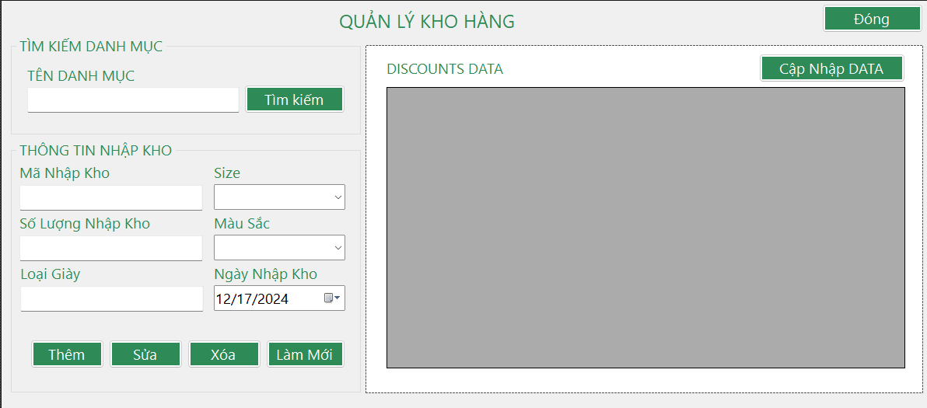

### Mô tả giao diện quản lý kho hàng

|  |  |  |  |  |
| --- | --- | --- | --- | --- |
| **Màn hình** | Giao diện quản lý kho hàng | | | |
| **Truy cập** | Sau khi truy cập vào Kho Hàng | | | |
| **Đối tượng** | Admin/nhân viên | | | |
| **Nội dung** | | | | |
| **Mục** | **Kiểu** | **Dữ liệu** | **Mô tả** | |
| 1. Tên danh mục | Textbox | Mặc định | Nhập tên danh mục để tìm kiếm trong CSDL | |
| 1. Mã nhập kho | Textbox | Mặc định | Nhập mã nhập kho | |
| 1. Số lượng nhập kho | Textbox | Mặc định | Nhập số lượng nhập kho | |
| 1. Loại giày | Textbox | Mặc định | Nhập loại giày nhập kho | |
| 1. Thêm | Button | Mặc định | Nhấn để thêm vào kho | |
| 1. Sửa | Button | Mặc định | Nhấn để sửa thông tin nhập kho | |
| 1. Xóa | Button | Mặc định | Nhấn để xóa đơn nhập kho | |
| 1. Làm mới | Button | Mặc định | Làm mới các ô nhập liệu | |
| 1. Ngày nhập kho | Datetime | Mặc định | Chọn ngày nhập kho | |
| 1. Màu sắc | Combobox | Mặc định | Chọn màu sắc giày nhập kho | |
| 1. Size | Combobox | Mặc định | Chọn size giày nhập kho | |
| 1. Đóng | Button | Mặc định | Đóng form quản lý kho hàng | |
| 1. Cập nhập | Button | Mặc định | Chọn để cập nhập datagridview | |
| 1. Datagridview | Datagridview | Mặc định | Hiển thị data kho hàng | |
| 1. Tìm kiếm | Button | Mặc định | Nhấn để tìm kiếm danh mục sản phẩm | |
| **Hoạt động** | | | | |
| **Tên** | **Mô tả** | | **Thành công** | **Thất bại** |
| Thêm | Thêm đơn hàng nhập kho vào data | | Thêm đơn hàng nhập kho vào data thành công |  |
| Sửa | Sửa thông tin nhập kho | | Sửa thông tin đơn hàng nhập kho thành công |  |
| Xóa | Xóa đơn hàng nhập kho bằng mã nhập kho | | Xóa đơn hàng nhập kho thành công |  |
| Làm mới | Làm mới dữ liệu nhập | |  | Làm mới dữ liệu nhập thất bại |
| Đóng | Đóng form quản lý kho hàng | | Đóng form quản lý kho hàng thành công |  |
| Cập nhập | Cập nhập datagridview | | Cập nhập datagridview thành công |  |
| datagridview | Hiển thị data kho hàng | | Hiển thị data quản lý kho hàng thành công |  |
| Tìm kiếm | Tìm kiếm danh mục sản phẩm trong kho hàng | |  | Tìm kiếm không thành công |

## **3.9 UI – 09: Giao diện đặt hàng**

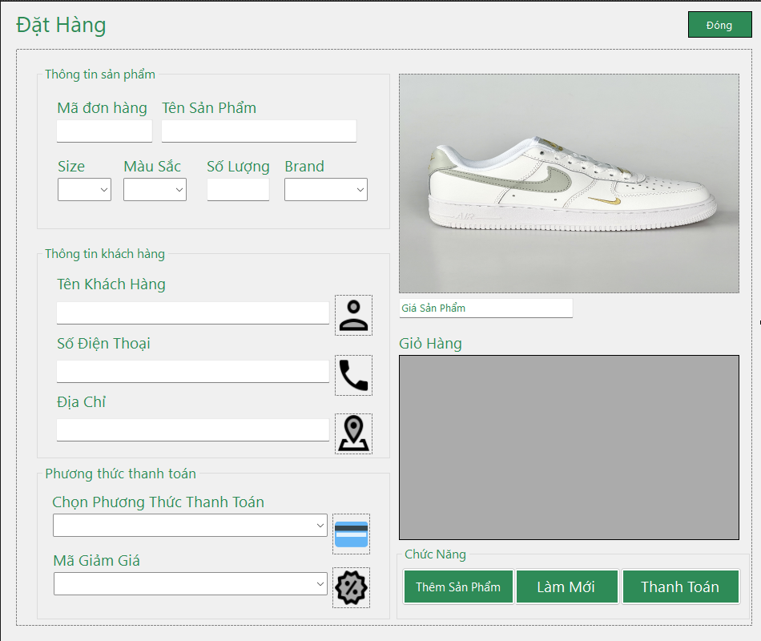

### Mô tả giao diện đặt hàng

|  |  |  |  |  |
| --- | --- | --- | --- | --- |
| **Màn hình** | Giao diện đặt hàng | | | |
| **Truy cập** | Sau khi truy cập vào Đặt Hàng | | | |
| **Đối tượng** | Admin/nhân viên | | | |
| **Nội dung** | | | | |
| **Mục** | **Kiểu** | **Dữ liệu** | **Mô tả** | |
| 1. Mã đơn hàng | Textbox | Mặc định | Nhập mã đơn hàng | |
| 1. Size | Combobox | Mặc định | Chọn size giày | |
| 1. Tên sản phẩm | Textbox | Mặc định | Nhập tên sản phẩm | |
| 1. Màu sắc | Combobox | Mặc định | Chọn màu sắc | |
| 1. Số lượng | Textbox | Mặc định | Nhập số lượng muốn mua | |
| 1. Brand | Combobox | Mặc định | Chọn brand | |
| 1. Tên khách hàng | Textbox | Mặc định | Nhập tên khách hàng | |
| 1. Số điện thoại | Textbox | Mặc định | Nhập số điện thoại khách hàng | |
| 1. Địa chỉ | Textbox | Mặc định | Nhập địa chỉ khách hàng | |
| 1. Chọn phương thức thanh toán | Combobox | Mặc định | Chọn phương thức thanh toán | |
| 1. Mã giảm giá | Combobox | Mặc định | Chọn mã giảm giá | |
| 1. Thêm sản phẩm | Button | Mặc định | Nhấn để thêm vào giỏ hàng tạm thời | |
| 1. Làm mới | Button | Mặc định | Chọn để làm mới các ô nhập liệu | |
| 1. Thanh toán | Button | Mặc định | Nhấn để tiến hành thanh toán | |
| 1. Giá sản phẩm | Textbox | Mặc định | Xem giá sản phẩm | |
| 1. Đóng | Button | Mặc định | Nhấn để đóng form đặt hàng | |
| 1. Datagridview | Datagridview | Mặc định | Hiển thị giỏ hàng tạm thời | |
| **Hoạt động** | | | | |
| **Tên** | **Mô tả** | | **Thành công** | **Thất bại** |
| Đóng | Đóng form đặt hàng | | Đóng form đặt hàng thành công |  |
| Làm mới | Làm mới các ô nhập liệu | |  | Các ô nhập liệu chưa được làm mới |
| datagridview | Hiển thị data đặt hàng | | Hiển thị data đặt hàng thành công |  |
| Thêm sản phẩm | Hiển thị bản hóa đơn điện tử cho khách hàng | | Hiển thị bản hóa đơn điện tử cho khách hàng thành công |  |
| Thanh toán | Tiến hành thanh toán đơn hàng | | Lưu kết quả vào cơ sở dự liệu thành công |  |

## **3.10 UI – 10: Giao diện hóa đơn điện tử**

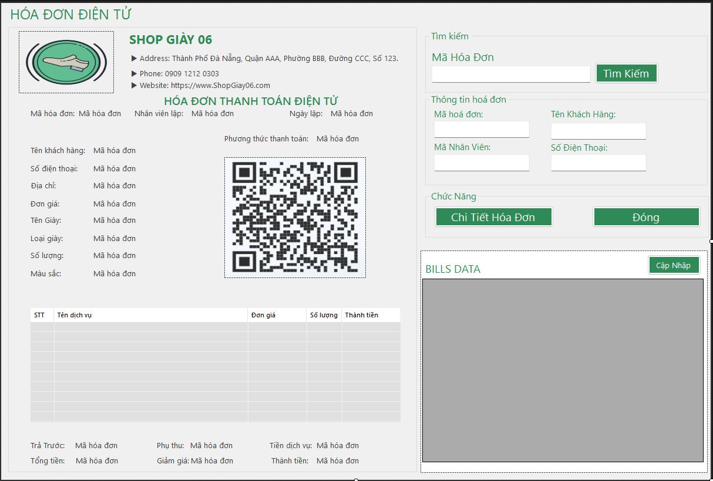

### Mô tả giao diện hóa đơn điện tử

|  |  |  |  |  |
| --- | --- | --- | --- | --- |
| **Màn hình** | Giao diện hóa đơn điện tử | | | |
| **Truy cập** | Sau khi truy cập vào Hóa Đơn Điện Tử | | | |
| **Đối tượng** | Admin/nhân viên | | | |
| **Nội dung** | | | | |
| **Mục** | **Kiểu** | **Dữ liệu** | **Mô tả** | |
| 1. Mã hóa đơn | Textbox | Mặc định | Nhập mã hóa đơn để tìm kiếm | |
| 1. Tìm kiếm | Button | Mặc định | Nhấn để tìm kiếm hóa đơn | |
| 1. Mã hóa đơn | Textbox | Mặc định | Hiển thị mã hóa đơn | |
| 1. Mã nhân viên | Textbox | Mặc định | Hiển thị mã nhân viên thực hiện việc xuất hóa đơn | |
| 1. Chi tiết hóa đơn | Textbox | Mặc định | Nhấn để xem hóa đơn điện tử | |
| 1. Tên khách hàng | Textbox | Mặc định | Hiển thị tên khách hàng trong hóa đơn | |
| 1. Số điện thoại | Textbox | Mặc định | Hiển thị số điện thoại khách hàng | |
| 1. Đóng | Button | Mặc định | Đóng form hóa đơn điện tử | |
| 1. Cập nhập | Button | Mặc định | Cập nhập datagridview | |
| 1. Datagridview | Datagridview | Mặc định | Hiển thị data hóa đơn | |
| 1. Hóa đơn điện tử xem trước |  | Mặc định | Hiển thị bản hóa đơn điện tử cho khách hàng | |
| **Hoạt động** | | | | |
| **Tên** | **Mô tả** | | **Thành công** | **Thất bại** |
| Đóng | Đóng form hóa đơn điện tử | | Đóng form hóa đơn điện tử thành công |  |
| Cập nhập | Cập nhập datagridview | | Cập nhập datagridview thành công |  |
| datagridview | Hiển thị data hóa đơn điện tử | | Hiển thị data hóa đơn điện tử thành công |  |
| Hóa đơn điện tử xem trước | Hiển thị bản hóa đơn điện tử cho khách hàng | | Hiển thị bản hóa đơn điện tử cho khách hàng thành công |  |

## **3.11 UI – 11: Giao diện quản lý hóa đơn**

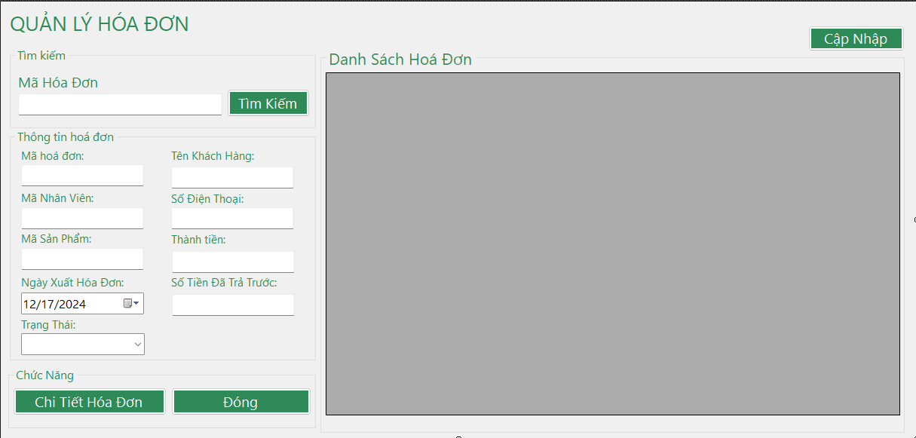

### Mô tả giao diện quản lý hóa đơn

|  |  |  |  |  |
| --- | --- | --- | --- | --- |
| **Màn hình** | Giao diện quản lý hóa đơn | | | |
| **Truy cập** | Sau khi truy cập vào Hóa Đơn | | | |
| **Đối tượng** | Admin/nhân viên | | | |
| **Nội dung** | | | | |
| **Mục** | **Kiểu** | **Dữ liệu** | **Mô tả** | |
| 1. Mã hóa đơn | Textbox | Mặc định | Nhập mã hóa đơn để tìm kiếm hóa đơn | |
| 1. Mã hóa đơn | Textbox | Mặc định | Hiển thị mã hóa đơn | |
| 1. Mã nhân viên | Textbox | Mặc định | Hiển thị mã nhân viên thực hiện | |
| 1. Mã sản phẩm | Textbox | Mặc định | Hiển thị mã sản phẩm trong đơn hàng | |
| 1. Ngày xuất hóa đơn | Datetime | Mặc định | Hiển thị ngày xuất hóa đơn | |
| 1. Trạng thái | Combobox | Mặc định | Hiển thị trạng thái của hóa đơn | |
| 1. Tìm kiếm | Button | Mặc định | Nhấn để tìm kiếm hóa đơn theo mã hóa đơn | |
| 1. Tên khách hàng | Textbox | Mặc định | Hiển thị tên khách hàng | |
| 1. Số điện thoại | Textbox | Mặc định | Hiển thị số điện thoại | |
| 1. Thành tiền | Textbox | Mặc định | Hiển thị thành tiền của hóa đơn | |
| 1. Số tiền đã trả trước | Textbox | Mặc định | Hiển thị số tiền mà khách hàng đã trả trước | |
| 1. Chi tiết hóa đơn | Button | Mặc định | Nhấn để hiển thị form chi tiết hóa đơn | |
| 1. Đóng | Button | Mặc định | Nhấn để đóng form quản lý hóa đơn | |
| 1. Cập nhập | Button | Mặc định | Nhấn để cập nhập data quản lý hóa đơn | |
| 1. Datagridview | Datagridview | Mặc định | Hiển thị data quản lý hóa đơn | |
| **Hoạt động** | | | | |
| **Tên** | **Mô tả** | | **Thành công** | **Thất bại** |
| Tìm kiếm | Tìm kiếm hóa đơn theo mã hóa đơn | | Tìm kiếm hóa đơn thành công |  |
| Chi tiết hóa đơn | Hiển thị form chi tiết hóa đơn | | Hiển thị form chi tiết hóa đơn thành công |  |
| Đóng | Đóng form chi tiết hóa đơn | | Đóng form quản lý hóa đơn thành công |  |
| Cập nhập | Cập nhập datagridview | | Cập nhập data quản lý hóa đơn thành công |  |
| datagridview | Hiển thị data thống kê | | Hiển thị data quản lý hóa đơn thành công |  |

## **3.12 UI – 12: Giao diện quản lý thống kê**

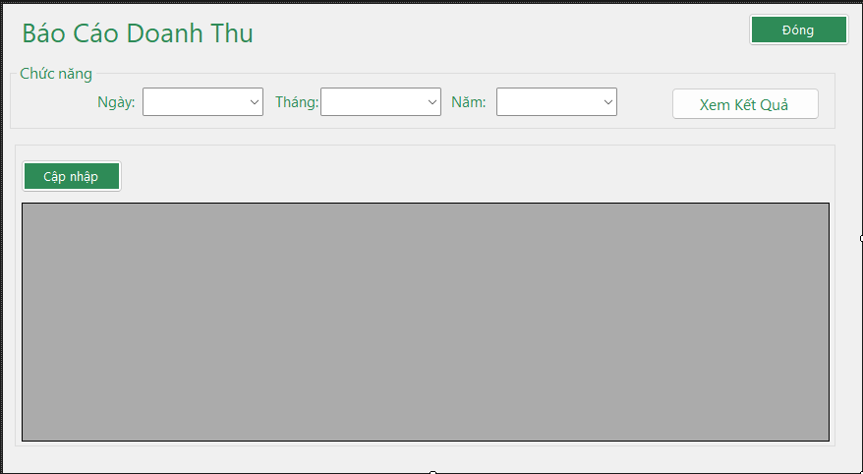

### Mô tả giao diện báo cáo thống kê

|  |  |  |  |  |
| --- | --- | --- | --- | --- |
| **Màn hình** | Giao diện Thống kê | | | |
| **Truy cập** | Sau khi truy cập vào Thống Kê | | | |
| **Đối tượng** | Admin/nhân viên | | | |
| **Nội dung** | | | | |
| **Mục** | **Kiểu** | **Dữ liệu** | **Mô tả** | |
| 1. Ngày | Combobox | Mặc định | Nhập ngày muốn xem thống kê | |
| 1. Tháng | Combobox | Mặc định | Nhập tháng muốn xem thống kê | |
| 1. Năm | Combobox | Mặc định | Nhập năm muốn xem thống kê | |
| 1. Xem Kết quả | Button | Mặc định | Nhấn để xem kết quả thống kê | |
| 1. Đóng | Button | Mặc định | Đóng form thống kê | |
| 1. Cập nhập | Button | Mặc định | Cập nhập Data thống kê | |
| 1. Datagridview | Datagridview | Mặc định | Hiển thị data thống kê | |
| **Hoạt động** | | | | |
| **Tên** | **Mô tả** | | **Thành công** | **Thất bại** |
| Xem Kết quả | Xem kết quả thống kê | | Xem kết quả thống kê thành công |  |
| Đóng | Đóng form thống kê | | Đóng form thống kê thành công |  |
| Cập nhập | Cập nhập datagridview | | Cập nhập data thống kê thành công |  |
| datagridview | Hiển thị data thống kê | | Hiển thị data thống kê thành công |  |

## **3.13 UI – 13: Giao diện quản lý nhân viên**

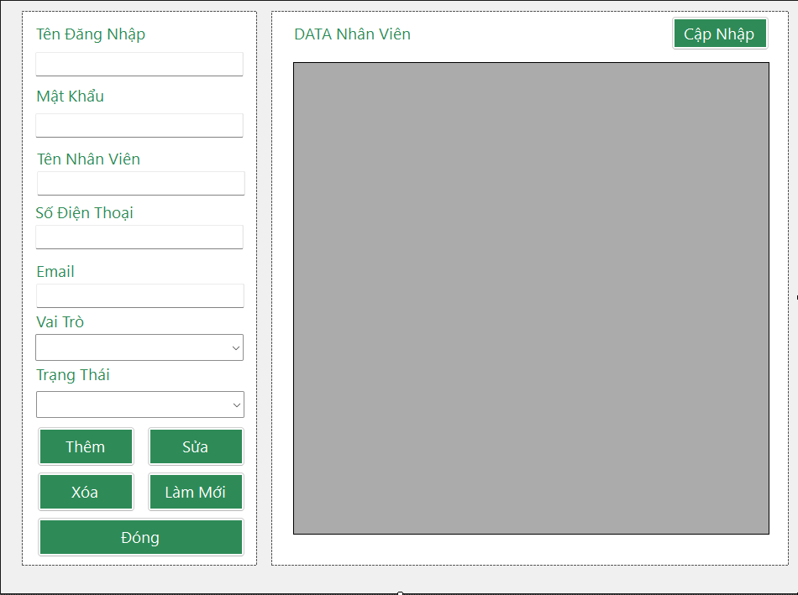

### Mô tả giao diện quản lý nhân viên

|  |  |  |  |  |
| --- | --- | --- | --- | --- |
| **Màn hình** | Giao diện quản lý nhân viên | | | |
| **Truy cập** | Sau khi truy cập vào Nhân Viên | | | |
| **Đối tượng** | Admin | | | |
| **Nội dung** | | | | |
| **Mục** | **Kiểu** | **Dữ liệu** | **Mô tả** | |
| 1. Tên đăng nhập | Textbox | Mặc định | Nhập tên đăng nhập cho nhân viên | |
| 1. Mật khẩu | Textbox | Mặc định | Nhập mật khẩu cho nhân viên | |
| 1. Tên nhân viên | Textbox | Mặc định | Nhập tên nhân viên | |
| 1. Số điện thoại | Textbox | Mặc định | Nhập số điện thoại nhân viên | |
| 1. Email | Textbox | Mặc định | Nhập email của nhân viên | |
| 1. Vai trò | Combobox | Mặc định | Chọn vai trò cho nhân viên | |
| 1. Trạng thái | Combobox | Mặc định | Chọn trạng thái tài khoản của nhân viên | |
| 1. Thêm | Button | Mặc định | Nhấn để thêm nhân viên | |
| 1. Xóa | Button | Mặc định | Nhấn để xóa nhân viên theo mã nhân viên | |
| 1. Sửa | Button | Mặc định | Nhấn để sửa thông tin nhân viên theo mã nhân viên | |
| 1. Làm mới | Button | Mặc định | Nhấn để làm mới các ô nhập liệu | |
| 1. Đóng | Button | Mặc định | Nhấn để đóng form quản lý nhân viên | |
| 1. Cập nhập | Button | Mặc định | Nhấn để cập nhập data quản lý nhân viên | |
| 1. Datagridview | Datagridview | Mặc định | Hiển thị data quản lý nhân viên | |
| **Hoạt động** | | | | |
| **Tên** | **Mô tả** | | **Thành công** | **Thất bại** |
| Thêm | Nhấn để thêm nhân viên | | Thêm nhân viên thành công |  |
| Xóa | Nhấn để xóa nhân viên theo mã nhân viên | | Xóa nhân viên thành công |  |
| Sửa | Nhấn để sửa thông tin nhân viên theo mã nhân viên | | Sửa thông tin nhân viên thành công |  |
| Làm mới | Nhấn để làm mới các ô nhập liệu | |  | Làm mới các ô nhập liệu thất bại |
| Đóng | Đóng form thống kê | | Đóng form quản lý nhân viên thành công |  |
| Cập nhập | Cập nhập datagridview | | Cập nhập data quản lý nhân viên thành công |  |
| datagridview | Hiển thị data thống kê | | Hiển thị data quản lý nhân viên thành công |  |